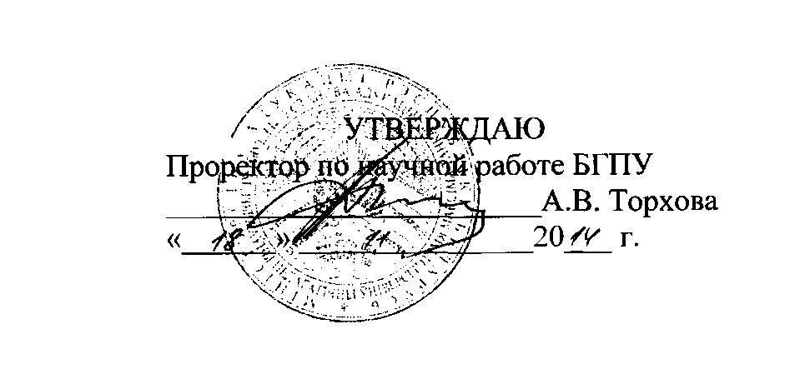

АКТ

о внедрении результатов НИР в учебно-воспитательный процесс

Настоящий акт составлен об использовании ЭУМК «Нормативно-правовое обеспечение образовательных программ» при обучении магистрантов.

Разработка использована в учебно-воспитательном процессе кафедры педагогики БГПУ с сентября 2013 г. на лекционных, семинарских занятиях в магистратуре по дисциплинам «Нормативно-правовое обеспечение образовательных программ», «Инновационные процессы в образовании», «Информационные технологии управления в образовании», «Основы образовательного менеджмента» и обеспечивает формирование у магистрантов целостного представления об образовательном праве, законодательной и нормативной базе функционирования системы образования Республики Беларусь, а также умений работы в образовательном правовом пространстве.

Описание объекта внедрения прилагается и является неотъемлемой частью Акта.

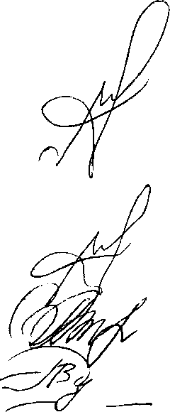

И.И. Цыркун

И.И. Цыркун Л.Н. Воронецкая В.Н. Пунчик

Руководитель подразделения, в котором внедрена разработка: зав. кафедрой педагогики БГПУ, профессор, доктор пед. наук

Сотрудники, использовавшие разработку: зав. кафедрой педагогики БГПУ

доцент кафедры педагогики БГПУ

доцент кафедры педагогики БГПУ

ОПИСАНИЕ ОБЪЕКТА ВНЕДРЕНИЯ

Название разработки: электронный учебно-методический комплекс (ЭУМК) «Нормативно-правовое обеспечение образовательных программ»

1. Краткая характеристика объекта внедрения и его назначения.

ЭУМК «Нормативно-правовое обеспечение образовательных программ» реализует логику обогащения будущих магистров необходимыми знаниями основных нормативно-правовых актов, регламентирующих систему образования Республики Беларусь. ЭУМК предназначен для аудиторной и самостоятельной работы магистрантов. Применение ЭУМК обеспечивает: формирование у магистрантов знаний об условиях развития нормативно-правового регулирования системы образования в Республике Беларусь, ее структурных элементах и механизмах их взаимодействия, о структуре и видах нормативных правовых актов, особенностях их использования в образовательной практике; развитие умений руководствоваться основными законодательными актами по вопросам образования, принципами формирования нормативно-правового обеспечения образования в Республике Беларусь; формирование управленческой компетентности в области государственного контроля качества образования на основе реализации нормативно- правового обеспечения.

1. Фамилии и инициалы разработчиков, место работы, должность. Воронецкая Л.Н., БГПУ, доцент кафедры педагогики
2. Фамилии и инициалы преподавателей, использующих разработку:

И.И. Цыркун, Л.Н. Воронецкая, В.Н. Пунчик.

1. Начало использования объекта внедрения: сентябрь 2013 года.
2. Число слушателей, пользовавшихся разработкой - 87.

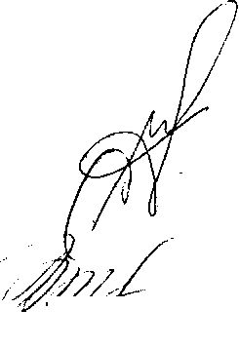

И.И. Цыркун

Л.Н. Воронецкая

1. Дата и номер протокола заседания кафедры педагогики, на котором разработка рекомендована к внедрению. Протокол № 11 от 22.05.2013 г.

Зав. кафедрой педагогики

профессор, доктор пед. наук

Разработчик